Verslag 3 Community of Practice

Op donderochtend 23 september 2021 vond de derde Community of Practice (CoP) plaats van het programma Ondergrond InZicht. In deze bijeenkomst stonden de onderwerpen Energietransitie en Bodemenergie centraal. Aan de hand van twee praktijkvoorbeelden werd een beeld geschetst van wat er speelt in verschillende provincies en gemeenten in Nederland. Ook kwam de stand van zaken van de pilot Enschede en een toelichting op de pilot Zwolle aanbod. Aan het einde van de bijeenkomst konden deelnemers aangeven wat zij van de CoP vonden en suggesties aandragen voor de vierde en laatste CoP-bijeenkomst van Ondergrond InZicht. Tenslotte werd deze korte presentatie gedeeld over het ondergrondspel van de gemeente Eindhoven.

Lessons learned 1: Warmte(rotonde) in de provincie Zuid-Holland
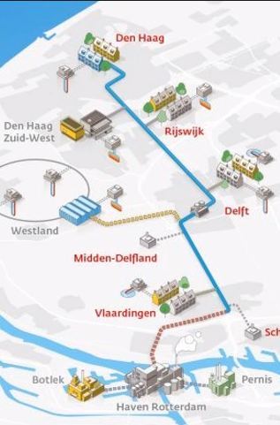
De provincie Zuid-Holland zet grote stappen op weg naar de warmte transitie. Op verschillende plekken in de provincie worden plannen gemaakt en uitgevoerd om op een andere manier de woningen te verwarmen. Bij warmte transitie is de impact groot op het gebied van ontwikkeling (bijvoorbeeld geen CV meer in de woningen) en zichtbaar voor de maatschappij. Visualisatie kan bijdragen aan het vormen van plannen vanuit de gemeenten en uitleg geven aan de (nieuwe) bewoners.
Figuur 1 Netwerkverbinding van WarmtelinQ

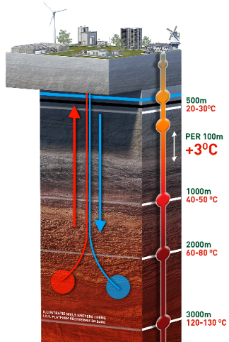
WarmtelinQ is het project waarbij een leiding warmte moet transporteren. WarmtelinQ is ontwikkeld door Gasunie op het verzoek van het ministerie van Economische Zaken en Klimaat (Zuid-Holland). Met deze leiding worden ruim 200 duizend woningen voorzien van warmte op andere manier dan we gewend zijn, namelijk restwarmte uit het Rotterdamse havengebied. Bij alternatieve manieren om woningen te verwarmen is het van belang om te onthouden dat ‘de vraag moet matchen met het aanbod’ of ‘het aanbod moet matchen met de vraag’. De gemeenten zijn aanzet in de warmtetransitie, zij bepalen in de gemeentelijke Transitievisie Warmte (tot 2030) waar en welke oplossingen er worden toegepast.
Figuur 2 Visualisatie Geothermie

Geothermie is een andere manier om woningen te verwarmen. Met heet water van 70-90 graden Celsius uit diepere aard kunnen ongeveer 6000 woningen per doublet worden gewarmd. Tot 2050 wil de provincie Zuid-Holland 100 doubletten plaatsen. Echter moet er na 30 jaar weer nieuwe boringen naar aardwarmte worden gedaan. De monitoring van de gevolgen van boringen worden uitgevoerd door de toezichthouders van Staattoezicht op de Mijnen.

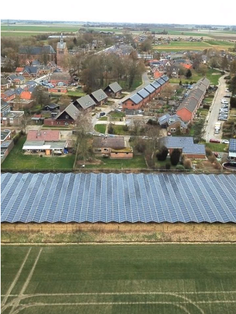
Zonthermie is heet water van 70 graden waarmee 70 woningen per voetbal van warmte kunnen worden voorzien. Tot 2050 wil de provincie 3 duizend voetbalvelden aan zonthermie gerealiseerd hebben. Bij deze manier van warmte winning is warmteopslag noodzakelijk aangezien het seizoensgebonden is. Zonthermie wordt veelal toegepast in combinatie met Aquathermie.
Figuur 3 Foto Zonthermie

Voor Aquathermie zijn grote volumen aan water nodig, denk hierbij aan meren en kanalen. Dit oppervlaktewater is 20 graden Celsius en er is elektrische energie nodig om deze manier van warmte op te wekken. De provincie wil tot 2050 zeker 150 projecten hebben met aquathermie. Ook bij deze methode is seizoensopslag noodzakelijk.

Er zijn twee soorten bodemenergiesystemen, namelijk gesloten en open systemen. Ook hierbij is veel elektriciteit nodig en warmte-koudeopslag. De provincie wil (tien)duizend projecten voor 2050 gerealiseerd hebben. Tot slot moeten al deze systemen en manier van thermiewinning aangesloten worden op de warmtenetten in de wijken. Dit zorgt voor (nog meer) drukte in de bodem, waarbij visualisatie van de bodem én ondergrond inzichten oplossingen kan geven. De visualisaties kunnen worden ingezet in participatieprocessen, in de ontwikkelingsprocessen en in de informatiebijeenkomsten met bewoners.

Lessons learned 2: Energiepotentie ondergrond Zwolle
De projectdoelen van het onderzoek naar de energiepotentie van de ondergrond van Zwolle zijn de volgende:
- Een overzicht van de totale energiepotentie in de ondergrond Zwolle;
- De input van de bronnenstrategie en besluitvorming Zwolse Transitie Visie warmte onderzoeken;
- Onderzoek naar de verschillende diepte niveaus, modellen en databases zijn verschillend.

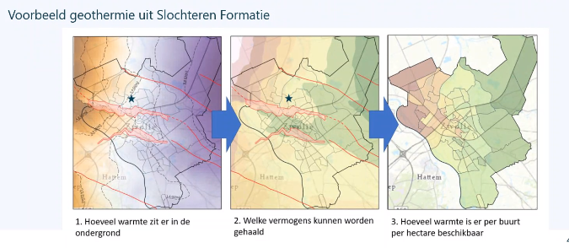
De onderzoekvragen naar de visualisatie van de energiepotentie van de ondergrond Zwolle gaan over de geologische situatie onder Zwolle. Daarnaast is het belangrijk om te weten hoeveel energie er op verschillende niveaus in de ondergrond opgehaald en opgeslagen kan worden. De technische mogelijkheden die er zijn en de ruimte die benut kan worden zijn eveneens belangrijk. Naast dat er zekerheden en onzekerheden zijn, is het ook goed om te kijken naar hoe deze visualisatie er zo optimaal mogelijk uit kan gaan zien.
Figuur 4 Stappenplan voor bepalen van de technische warmtecapaciteit

De warmte zit op drie km diepte onder Zwolle. Onderzoek naar hoeveel giga Joules er zich bevindt op deze diepte. Waar de breuklijnen en barrières zitten en hoeveel hectare er beschikbaar is. Deze visualisaties zijn voor niet-geologen als, collega’s in de energietransitie, bestuurders voor bewustwording en bewoners om te gebruiken op bewonersavonden. Het is geen eenvoudige puzzel om op te lossen.

In de visualisatie is het volgende weergegeven en uit het onderzoek zijn een aantal conclusie gekomen:
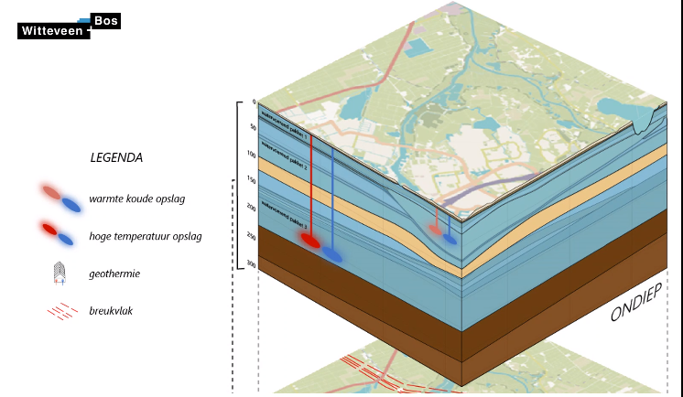
- De ondergrond heeft een complexe laagstructuren (geologie);
Figuur 5 Visualisatie ondergrond Zwolle met locatie geothermie
- De temperatuur neemt toe naarmate het dieper wordt;
- De watervoerende lagen (lichtblauw) zitten op verschillende dieptes, hier kan energie worden gewonnen en opgeslagen;
- De belangrijkste lagen zijn benoemd;
- De breukvlakken en schuine geothermie boringen zijn in 3D weergegeven;
- De boringen zijn realistisch weergegeven.

De visualisatie geeft een visuele samenvatting van de energiepotentie onder Zwolle. Daarnaast geeft het inzicht in de complexiteit van de geologie en daarmee begrip voor onzekerheden. De energiepotentie op verschillende dieptes en verschillende technieken. Tot slot geeft het een realistisch beeld van de mogelijke toekomstige benutting ondergrondse energie.

Pilot: visualisatie ondergrond Enschede
De stand van zaken van de pilot Enschede is dat na twee sprintsessie er een aantal stappen zijn gezet richting visualisatie. Er is een brainstormsessie gehouden om tot besluiten te komen. Met gebruik van ArcGIS 3D gaat de visualisatie gemaakt worden. Met als doelgroep beleidsmakers.

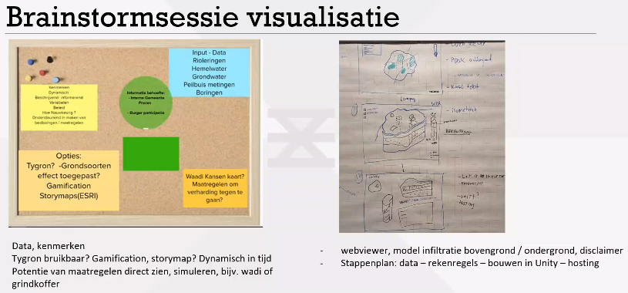
Figuur 6 Twee brainstormsessies pilot Enschede

Het vervolg van deze pilot:
- Het checken of de ideeën aansluiten op de gebruiksbehoefte;
- De verzamelde data inlezen: GeoTOP-model, historische waterlopen en geomorfologie, BGT, BAG, verhardingstypes, groenpercentages, AHN, grondwaterstanden, drainagesystemen en grondwaterpeilbeheersing.

De geleerde lessen die we tot nu toe uit de pilot Enschede hebben gehaald zijn de volgende:
- We hebben de kennis uit het OiZ programma toegepast in de pilot door de kennis uit het consortium te bundelen. Daarnaast zijn de problemen naar voren gekomen uit de gesprekken in het voortraject;
- Tijdens de vorige pilot bijeenkomst van woensdag 8 september is duidelijk geworden wie de visualisatie gaat gebruiken. Dit is erg belangrijk om dat vooraf scherp te hebben, want te veel doelgroepen, maakt het komen tot eindresultaat lastiger;
- Belangrijk is ook om helder te hebben wat de meerwaarde wordt/is van de visualisatie;
- Nog een geleerde les is dat er behoefte is aan maatwerk. De keuze voor een tool is nu gemaakt en andere mensen moeten er nu mee aan de slag;
- Opschaalbaarheid is belangrijk, dat is met ArcGIS geen probleem;
- Het voor ogen houden van de randvoorwaarden.

Pilot: visualisatie van de ondergrond Zwolle
Deze pilot is net van start gegaan. Op de uitvoeringsagenda van de Bodem en Ondergrond Zwolle (2020-2024) staat onder andere: ‘De ondergrond (Derde Rivier) werkt als een spons voor de stad en draagt optimaal bij aan klimaatadaptatie en circulaire stad’. Dit gaat over verduurzaming van het peilbeheer, de vervolgstudie naar verdere implementatie van de ‘watermachine’ Stadshagen en het benutten van de waarde van het grondwater.
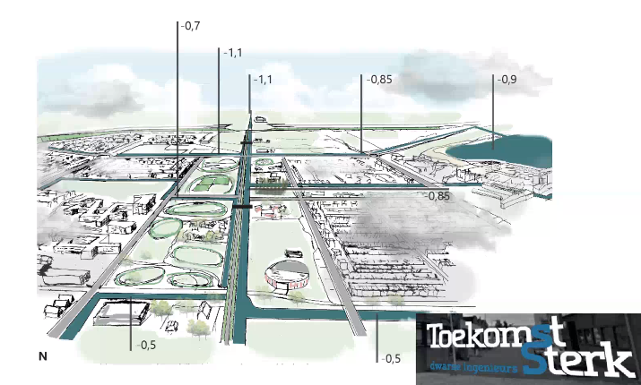
Figuur 7 Stadsdeel Stadshagen (Zwolle)

Er moeten oplossingen gevonden worden in de wijk. Dit gaat om systemische oplossingen, zoals in het stadsdeel Stadshagen.

De pilot gaat over het uitbreiden van een sterk concept met een visualisatie van de ondergrond:
- Het verleidelijke concept is een informatieve folder. Toekomst Sterk voert het concept uit en OiZ verzorgt de rest;
- Aantrekkelijke animatie: met het gebruik van het programma Twinmotion. Met deze software is een visualisatie gemaakt van de bovengrond, daar is waar de waterproblemen ontstaan. Vervolgens wordt een visualisatie van de ondergrondgemaakt, waarin onder andere de grondwaterstanden zijn weergegeven.
- De geleerde lessen worden ontsloten in de volgende CoP en op de website van OiZ.

Dit proces is in samenwerking met de provincie Overijssel, gemeente Zwolle, Ondergrond InZicht (de trekker van het proces) en Toekomst Sterk. De doorlooptijd van deze pilot is van september tot en met december. Daarnaast worden verschillende experts erbij gehaald om te ondersteunen en mee te werken. Tot slot worden er een aantal werksessies georganiseerd: doorgronden van het concept en de rol van de ondergrond, ontwerpsessie visualisatie en het toetsen van de resultaten.

Evaluatie: Community of Practice 3
Uit de evaluatie blijkt dat de twee geleerde lessen en 2 pilots een goede input gaven voor de Community of Practice. De deelnemers zijn al goed op weg om zelf mee te gaan in de energietransitie of is zich aan het oriënteren. De meeste deelnemers vonden de CoP informatief en zouden graag weer aansluiten bij de vierde en laatste bijeenkomst. Ook willen de meeste het netwerk instant houden en werden er suggesties aangedragen voor de volgende bijeenkomst.

Ideeën voor de vorm van het netwerk voor de laatste CoP-bijeenkomst:
- Laten zien van de geleerde lessen uit de pilots;
- Collega’s van de RO uitnodigen;
- Mogelijk fysieke bijeenkomst;
- Belangrijk dat het netwerk blijft bestaan;
- Doorpakken op Bodem Breed (21 april a.s.) als fysiek convergeer moment;
- Regelmatig bijeenkomsten blijven organiseren ter kennisdeling en verbinding.

De interesse van de deelnemers is er om na de laatste bijeenkomst door te gaan met de COP-bijeenkomst.

Aan het eind van de CoP werden nog suggesties aangedragen om ook eens naar te kijken, zoals Atelier groen- blauw, Huisje Boompje Beter en www.bouwadaptief.nl.

Vanuit de BRO wordt binnenkort een storymap gepresenteerd over ruimtelijke opgaven in de NOVI-regio Zwolle vanuit de ondergrond bekeken.
Straatkrant nr. 5 gewijd aan de ondergrond.

De resultaten uit de vragenlijst die na afloop van de CoP is ingevuld door de deelnemers:

Binnenkort volgt de uitnodiging voor de vierde en laatste COP.

